c  a  b | La piramide

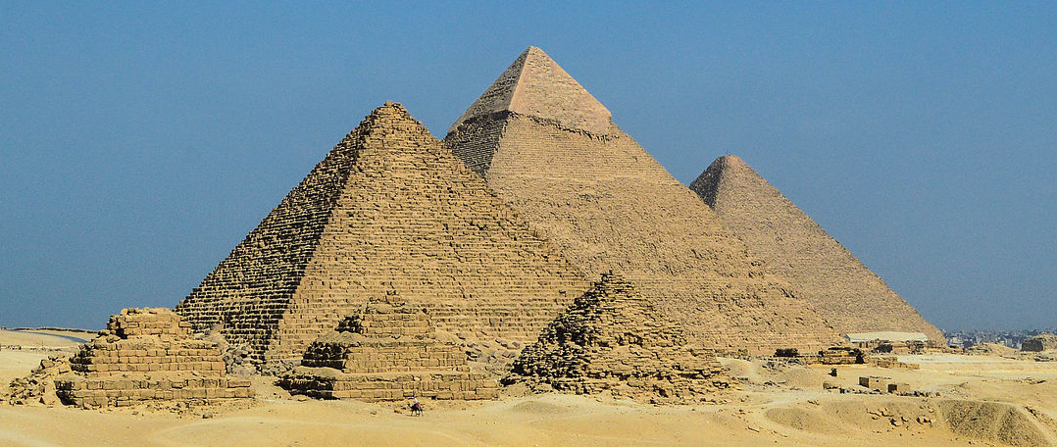
Le piramidi di Giza, Egitto (2500 a. C)

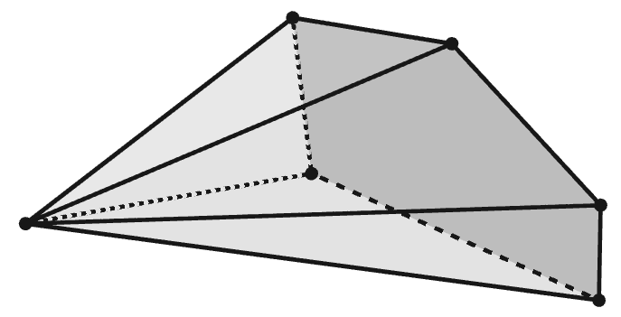
La piramide è un poliedro delimitato da un poligono (detto base) e da triangoli (detti facce laterali) che si ottengono unendo un punto, non appartenente al piano della base e detto vertice della piramide, con i vertici della base.

Il segmento che unisce il vertice della piramide con un vertice della base è chiamato spigolo laterale.

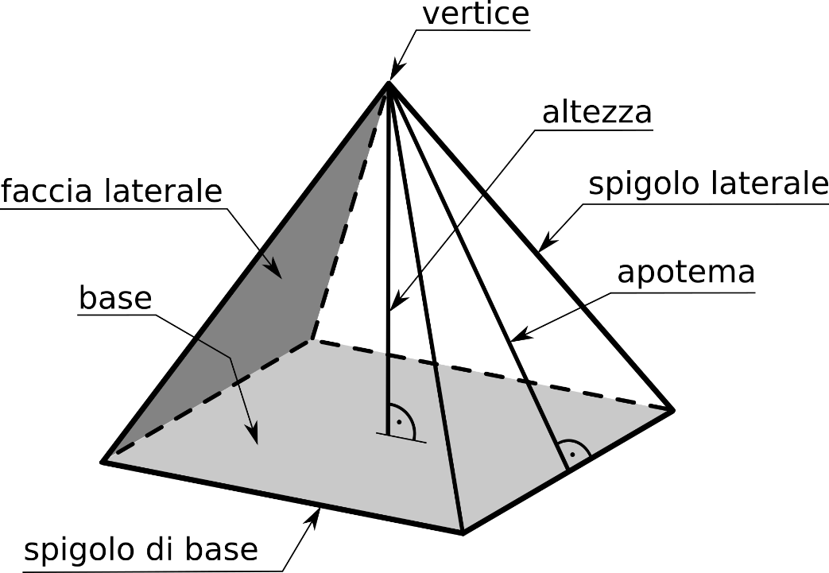

L’altezza di una piramide è il segmento che ha una estremità nel vertice e cade perpendicolarmente sul piano contenente la base.
Le piramidi prendono il nome dal numero di lati del poligono di base: si dice ad esempio piramide triangolare se il poligono di base è un triangolo,
piramide quadrangolare se è un quadrilatero, piramide pentagonale se è un pentagono e così via.

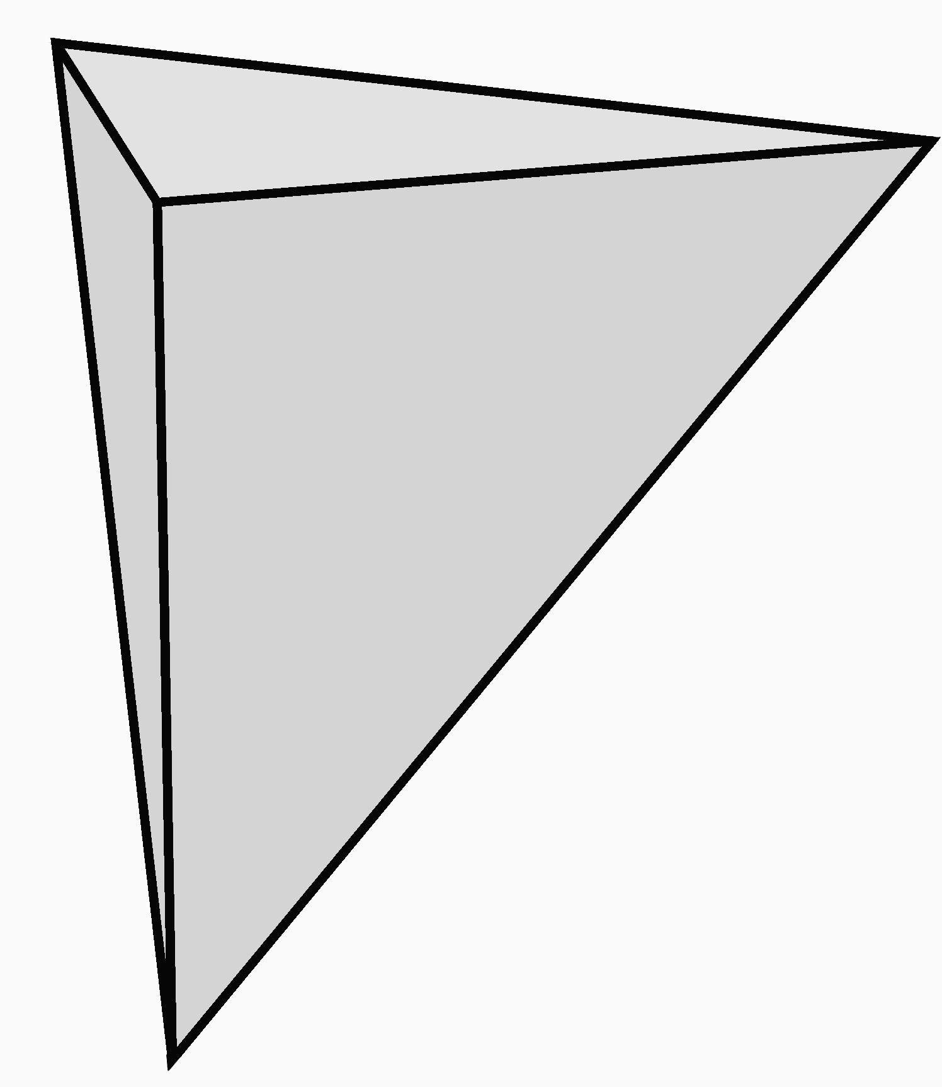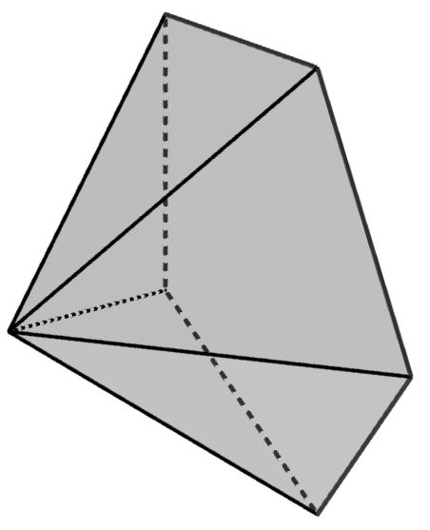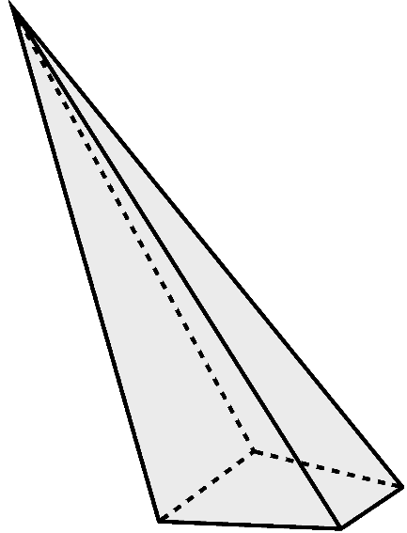
Piramide triangolare
Piramide quadrangolare
Piramide pentagonale

Una piramide è detta regolare se ha come base un poligono regolare e se l’altezza cade nel centro della base.
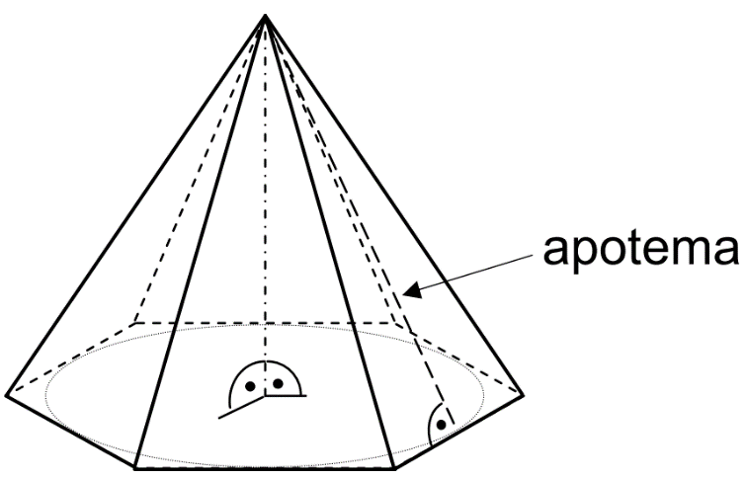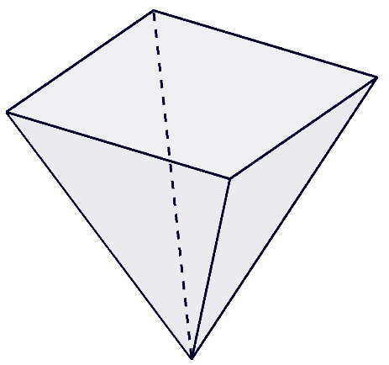
Piramide esagonale regolare
Piramide quadrangolare regolare

Le facce laterali di una piramide regolare sono triangoli isosceli uguali, la loro altezza è detta apotema della piramide.

